Verilog第 四 次实验报告
实验名称 | 作业四
学生姓名 | 张耕嘉 | 学号 | 2313725 | 指导老师 | 董前琨
实验地点 | 综合实验楼A306 |  | 实验时间 | 2024.11.28

- 实验项目名称
统计32位二进制数中1和0的出现的次数
使用always块语句，实现一个十分频器
- 实验目的
巩固和加深对Verilog语言基础知识的理解；
掌握循环语句以及always块的使用；
- 必修或选修
必修
- 实验平台
Vivado
- 实验内容及步骤
- 统计32位2进制数0和1出现的次数
- 编写设计模块
module counter32(
input [31:0] num, //输入的32位二进制数;
output [5:0] ret1,ret0 //分别用来存储1和0出现的次数;
);
reg [5:0] count1,count0; //临时变量统计次数最后赋值给ret1和ret0;
integer i;
always @(num)
begin
count1=0;
count0=0;
for(i=0;i<=31;i=i+1) //利用for循环统计1和0的个数;
if(num[i]) count1 = count1+1; //该位为1 ，count+1;
else count0 = count0+1; //该位为0，count0+1;
end
assign ret1 = count1;
assign ret0 = count0;
endmodule

- 编写仿真模块
module testbench();
reg [31:0] num;
wire [5:0] s1,s2;

counter32 mytest(num,s1,s2);
initial begin
num = 32'b0;
end
always #5 num = $random%33'b1_0000_0000_0000_0000_0000_0000_0000_0000;
endmodule
- 实现十分频器
- 编写设计模块
module divider10 (
input clk_in, // 输入时钟信号
input reset, // 复位信号
output reg[3:0] count, // 计数器输出
output reg clk_out // 输出的分频时钟信号
);
always @(posedge clk_in or posedge reset) begin
if (reset) begin
count <= 4'b0000; // 初始化计数器为 0
clk_out <= 1'b0; // 初始化 clk_out 为 0
end
else begin
if (count == 9) begin
count <= 4'b0000; // 计数器归零
clk_out <= ~clk_out; // 反转 clk_out
end
else if (count == 4) begin
count <= count+1;
clk_out <= ~clk_out; // 反转 clk_out
end
else begin
count <= count + 1; // 计数器加 1
end
end
end
endmodule

- 编写仿真模块
module tb();
reg clk_in;
reg reset;
wire[3:0] count;
wire clk_out;
divider10 uut (clk_in,reset,count,clk_out);
always begin
#5 clk_in = ~clk_in;
end
initial begin
clk_in = 1;
reset = 1;
#5;
reset = 0;
end
endmodule
- 关键问题讨论
第一题波形图如下：
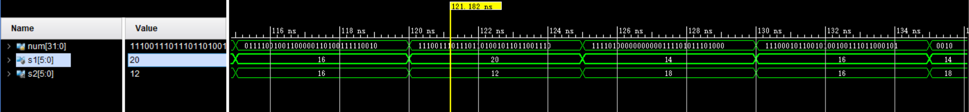
121.182ns时，输入num为11100111011101101001011011001110，其中1有20个，0有12个；s1表示1的个数，为20；s2表示2的个数，为12
第二题波形图如下：
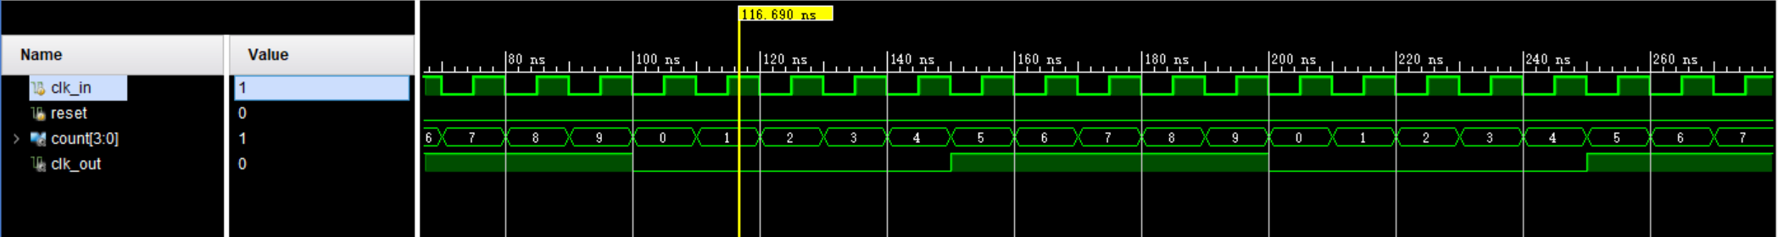
对clk_in进行count计数，count取值0~9，count数到5时，clk_out由1变0，count数到10时自动归零同时clk_out由0变1。输入clk_in周期为10ns，输出clk_out为100ns，完成了十分频的任务。
- 总结
通过本次实验，我熟悉了如何在程序中使用循环语句以及always块语句，并且巩固和加深了对Verilog语言基础知识的理解

